Демонстрационный вариант
по математике
для поступающих в 8 класс в 2025-2026 уч. году
Инструкция по выполнению работы
Контрольная работа включает в себя 5 заданий.
На выполнение работы по математике отводится 45 минут.
При выполнении заданий можно пользоваться черновиком. Записи в черновике не учитываются при оценивании работы.
Баллы, полученные Вами за выполненные задания, суммируются. Постарайтесь выполнить как можно больше заданий и набрать наибольшее количество баллов.

Желаем успеха!

1. Найдите значение выражения:
а) | 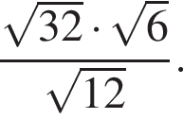
б) | 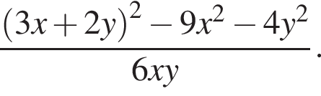
2. Решите уравнение:
а) | 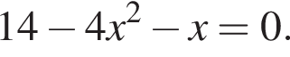
б) | 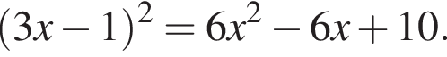

3. Решите неравенство:
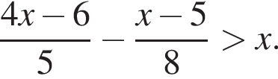
4. Сумма двух углов равнобедренной трапеции равна 140°. Найдите больший угол трапеции. Ответ дайте в градусах.
5. Какие из следующих утверждений верны?
1) Через любые три точки проходит ровно одна прямая.
2) Сумма смежных углов равна 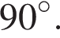
3) Если при пересечении двух прямых третьей прямой соответственные углы составляют в сумме 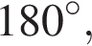то эти две прямые параллельны.
4) Через любые две точки проходит не более одной прямой.

